PROJETO
ESCOLA MUNICIPAL YÊDA BARRADAS CARNEIRO
MUNICÍPIO DE CANDEIAS/BAHIA
PROFESSORA DE CIÊNCIAS: FLORISBELA MACHADO DOS SANTOS
PROFESSOR DE GEOGRAFIA: LEONARDO RODRIGUES FIGUEIREDO

TEMA: O YÊDA REPENSANDO SEUS HÁBITOS E COSTUMES.
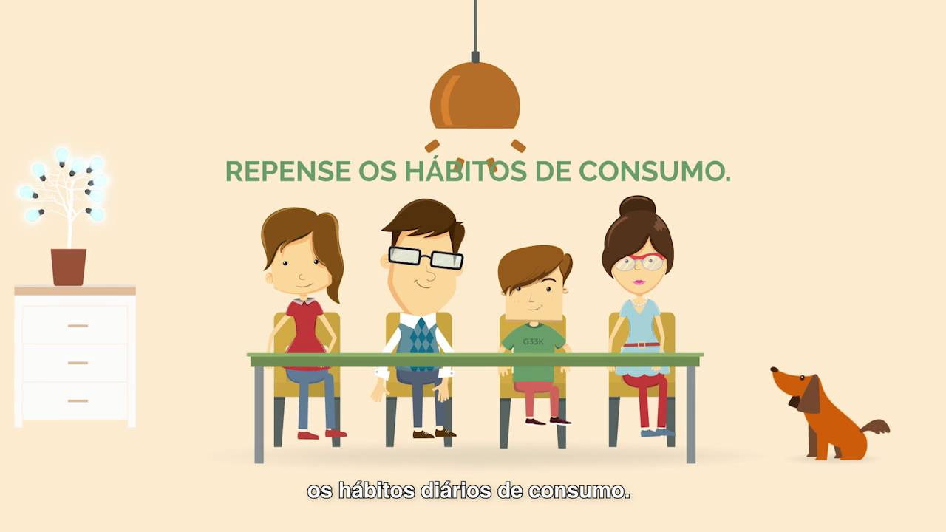

PÚBLICO ALVO: ALUNOS DO 9º ANO, PROFESSORES DE CIÊNCIAS E GEOGRAFIA.

Candeias/Bahia

JUSTIFICATIVA:
Esse projeto é destinado a conscientização da comunidade escolar, para novas práticas e valores de vida, em relação ao consumo de bens duráveis e não duráveis, sensibilizando para mudanças de hábitos de consumo e alternativas para utilização de resíduos reutilizáveis. Visando propiciar aos discentes o entendimento das várias faces do consumo, a fim de que, enquanto consumidores, eles possam agir de modo consciente e não mecânico diante dos seus desejos e suas necessidades.
OBJETIVO GERAL :
Esse projeto tem por objetivo incentivar o consumo consciente, através de medidas que auxiliem a redução o reaproveitamento, a reciclagem de materiais, revendo suas atitudes no dia a dia, refletindo sobre o ato de consumir , buscando minimizar danos ao meio ambiente.
OBJETIVOS ESPECÍFICOS:
Mobilizar a comunidade escolar para a causa do consumo consciente dentro e fora da escola.
Reconhecer os principais desafios relacionados ao consumo na sociedade com um todo e contribuir para a reorientação de consumo dentro da escola.
Argumentar e contra- argumentar durante discussões.
Reconhecer o aumento da poluição com fruto do mau uso dos recursos naturais.
Aprender o conceito de desenvolvimento sustentável e avaliar suas aplicabilidade.

DESENVOLVIMENTO:
As atividades serão realizadas pelos alunos do 9º Ano da unidade escolar.
A turma irá pesquisar sobre Biodiversidade, Sustentabilidade, Reaproveitamento de materiais, Reciclagem, Redução de materiais sólidos e Reutilização.
Os alunos farão placas de identificação para salas de aulas, diretoria, coordenação, sala de professores e outros ambientes utilizando materiais recicláveis.
Construirão cestos comuns para lixo utilizando diferentes materiais recicláveis.
Construirão cestos para separação de resíduos, diferenciando-os pela cor. Lixo comum (branco), Vidro (verde), Metal (amarelo), Plásticos (vermelho), Papel (azul).
Os mesmos serão confeccionados com vasilhames de água mineral de 20 litros.
Separar os resíduos orgânicos da cozinha, para realização da compostagem, para adubação da horta.
Abolir o uso de copos descartáveis, substituindo por copos de plásticos, em cores diferentes, para professores, funcionários e alunos. Essa ação será realizada pela direção da escola.
Reutilização do verso da folha de papel ofício, ação realizada pela secretaria da escola.
Implantação da Horta Escolar, onde serão plantadas hortaliças e temperos diversos, para serem utilizados na Merenda escolar.
Todas essas atividades visam trabalhar a conscientização dos alunos para a importância dos 4Rs.

